**南 开 大 学**

创新科研计划项目总结报告

项目类型： 市创项目

项目编号： 　 202010055342

项目名称： 基于ABMs模型的智能化经济学习模拟平台

负 责 人： 　 　 马斓轩 　　 　　 　   
 所在院系： 　　 软件学院

指导教师： 师文轩　　 　　 　　 　

摘 要

基于Agent的计算经济学是数据时代下对传统经济学的发展，作为经济学的一个重要分支，国内当前正处于起步阶段。本项目主要针对市场交互中的微观决策个体，主要是居民及企业之间的生产消费过程进行建模。ABM模型中的决策个体是有限理性、适应性的，它们会根据每次交互得到的结果与评价进行自我的调整和学习，最终使整个系统呈现趋于稳定或动态均衡或混乱无序的状态。ABM模型中的Agent行为分类与机器学习思想相当契合。为了实现决策个体的学习行为，项目使用ResNet模型训练居民与企业两个决策主体，使用DDPG方法使交互系统在迭代过程中趋于合理的结果。基于ABM模型的经济学研究是在计算经济学这个交叉学科领域的一次探索，该项目为该领域的研究方向提供了一定思路，还实现了封装性较好的成果转化形式，并将最终数据结果以网页图表形式呈现。

关键词**：**市场交互；ABM模型；机器学习

Abstract

Agent-based computational economics is the development of traditional economics in the data age. As an important branch of economics, China is currently in its infancy. This project is mainly aimed at modeling micro decision-making individuals in market interaction, mainly the production and consumption process between residents and enterprises. The decision-making individuals in the ABM model are bounded rational and adaptable. They will adjust and learn by themselves according to the results and evaluations obtained from each interaction, and finally make the whole system tend to be stable or dynamic equilibrium or chaotic and disordered. The agent behavior classification in the ABM model fits well with the idea of machine learning. In order to realize the learning behavior of decision-making individuals, the project uses the ResNet model to train two decision-making entities, residents and enterprises, and uses the DDPG method to make the interactive system tend to a reasonable result in the iterative process. Economics research based on the ABM model is an exploration in the interdisciplinary field of computational economics. The project provides a certain idea for the research direction in this field, and also realizes a form of conversion of better encapsulated results, and combines the final data results Presented in the form of a web page diagram.

**Keywords:** market interaction; ABM model; machine learning

目 录

第一章 绪论 1

1.1 研究背景和目的 1

第二章 建模算法及流程展示 3

2.1 数据获取与整理 3

2.2 模型建立与实现 3

2.2.1 政府 3

2.2.2 银行 3

2.2.3 企业 4

2.2.4 居民 4

2.2.5 居民与企业的交互过程 4

2.3 流程展示 5

2.4 智能化过程 9

2.4.1 智能化个体 9

2.4.2 智能化流程 9

2.5 前端技术 10

第三章 前端效果展示及数据分析 11

3.1 前端部分页面展示 11

3.2 数据结果分析 13

3.2.1 企业总财产的分布 13

3.2.2 居民总财产的分布 14

第四章 项目意义及影响 16

4.1 实践意义 16

4.2 模型的学术意义 16

4.3 可行的成果转化 17

4.3.1 游戏模式 18

4.3.2 经济研究模式 18

第五章 不足与反思 19

第六章 总结 20

参考文献 21

致 谢 22

# 绪论

## 研究背景和目的

在信息时代，传统的经济形式受到冲击，针对这个新的时代，经济学理论呈现检验后被修正的趋势。在经济学中，计算问题总是在一定的基本假设下围绕“均衡”的概念进行不断地研究。经济学理论给出问题的基本假设和初始状态，并根据一系列的数学模型覆盖算法的最终结果。而在正在蓬勃发展的计算机领域中，经济学中涉及的计算问题可以看作计算复杂问题。同一个问题在两个学科研究中的关注点不一样，转化思想也截然不同。计算视角下的经济学问题做出的创新就是“近似”概念的提出，也就是说在融合了博弈论的思想下，经济学中的“最优”将不会被完美实现，这比传统经济理论更为贴近现实，打破了传统经济学研究的固有模式。由此可见，这两个学科的交叉对整个社会的发展起着推动的意义，并且二者在本质上互相影响。

微观上的每个个体做出的决策互相影响而最终在宏观层面形成可观效果，这类社会选择问题符合计算社会选择理论。经典的社会选择理论多见于投票和选举，它本质上是一个多目标优化问题。大数据时代我们可以通过收集数据，对数据进行训练和分析，建立具有一定预测性的模型。计算社会选择问题上使用深度学习，将打破传统的投票机制，从数据上给予新的理解方向。

面对复杂系统，我们往往不能使用方程将其完整而准确的表达出来，在过多模型假设的条件下，模型相比于真实社会情况也会严重失真。代理人基模型（agent-based model，ABM）思想支持我们通过微观个体行为观测社会涌现。ABM不使用列方程的方式主动求解，而是通过代理与代理之间交换信息、模仿行为做出决策，最终出现不同于经济学“最优”理论的有限理性，以“合理解”作为最终结果。如此，我们需要为代理提供有限理性的行为建模，这是由“观测——预期——行动”三个方面组成的完整认知决策能力，系统内部博弈过程可称为迭代过程，迭代中智能代理将不断更新自己的分类器以达到合理解。在这个过程中，我们并不关系每一个微观个体的具体行为表现，而是将目光投注在最终的宏观表现，在较大时间尺度下寻求一定的社会规律。最终的系统可能呈现收敛稳态，也可能是混乱无序的，通过更改初始模型假设（如政府的新政策发布），预测最终的状态，以期在某些社会状况发生时，可以为人们做出一定的警示，帮助人们做出更有利的决策。

我们计划对这一方向开展研究，ABM思想与数据分析、深度学习思想相当契合，建立基于ABM模型的经济平台，规定市场的部分参数，重点观测普通人与企业之间的影响关系，从宏观层面观测整个市场的变化，将得到的“合理解”与传统经济学理论中的“最优解”进行对比。深度学习方面上，我们使用数据训练每一个可自主做出决策的代理，即使每一个个体都有大体相同的决策，但不同时间、不同状态，都会影响其做出的决策，这一方式可以为市场带来更多的丰富性和多样性，为我们的研究提供更为广阔的观察视角。

# 建模算法及流程展示

## 数据获取与整理

在立项初期，我们选择用采集问卷的方式对人们平常的消费比例进行行数据采集，但是由于填写问卷时往往拘泥于某一固定人群，这类数据将使得机器学习的分类器训练结果偏重于社会中某一部分群体，从而造成结果的偏差，因此我们最终选择从国家官方网站上获取可靠数据。对于居民消费水平，我们选用国家统计局中2016年到2019年的年度居民消费价格分类指数作为训练用的基础数据。对于每个企业的生产销售过程，上市公司的资产负债表恰好符合我们对各类数据的需求。由此，我们从“上海证券交易所”以及“深圳证券交易所”中的企业信息披露及企业年度报告中获取我们所需的数据。

由于企业的年度报告多为纸质扫描版本，我们使用python中的Beautiful Soup解析当前网页，获取每个条目中的文件链接，使用urlretrieve方法下载到本地，然后利用百度OCR技术处理图片并提取数据。

## 模型建立与实现

整个模型共分为四部分，分别是政府、银行、企业、及居民，其中企业和居民之间的交互为智能交互，政府和银行则为其提供辅助。整个模型的实现将利用python-ABM-mesa库对各个类的属性和方法进行封装。

### 政府

政府主要为其他个体的行为提供范围控制，因此在代码实现中将不再单独列出文件，而是直接分配到其他三个个体中的模型假设中作为全局变量出现。

### 银行

银行主要有两个功能，为居民提供存款和为企业提供贷款。银行本身并不会为自身衡量选择是否对某公司进行贷款，而是人为为银行定义了存款保证金率以平衡银行的资金运转。对每笔贷款和存款均进行利息计算，依据分期还款公式，决定每一轮企业的还款金额。

### 企业

企业是市场中重要的组成部分，在循环流动模型中，企业在商品服务市场和生产要素市场中都是核心角色之一。在本模型中，企业有其自己的折旧率、固定成本和可变成本；企业可以向居民发出招聘申请，也会根据自身的生产情况进行裁员；生产过程中，某个企业会依据上一轮的业绩做出本轮的生产预测，并凭此向银行进行贷款申请；在企业资不抵债时可以申请破产，并进行一系列操作。我们可以查看每轮企业生产情况的利润和成本，也可以直观地看到企业的流动资金。

### 居民

居民有自己的消费选择，也有选择是否就业的权力；如果选择就业，居民的健康值将会不断减少，当健康值过低时将会消亡，当其健康值不断下降时，居民可以选择在医疗上付费弥补自身缺陷；高生产力是竞争的有利条件，居民也可以为了提高自己的能力将财富投放在教育上面。若居民选择就业，可以向心仪的企业“投简历”，实现企业和居民的双向选择。

### 居民与企业的交互过程

居民与企业的交互过程在模型实现时被单独列出，这也是最重要的一个文件，包含了主要的运行模式和代理对象的运行方式。针对居民，文件中规定了健康值下降的方式，消费者每日必需品的消耗规则，教育对能力增长的影响速率，每轮消费次数和准则，单位生产力与薪水的代换比率；针对企业，文件中确定了企业的裁员标准，初始的注册金额及存货量。除此之外，该文件还提供初始假设参数的更改，如企业个数、一回合的单位时长等，便于从整体上控制模型的变化。

## 流程展示

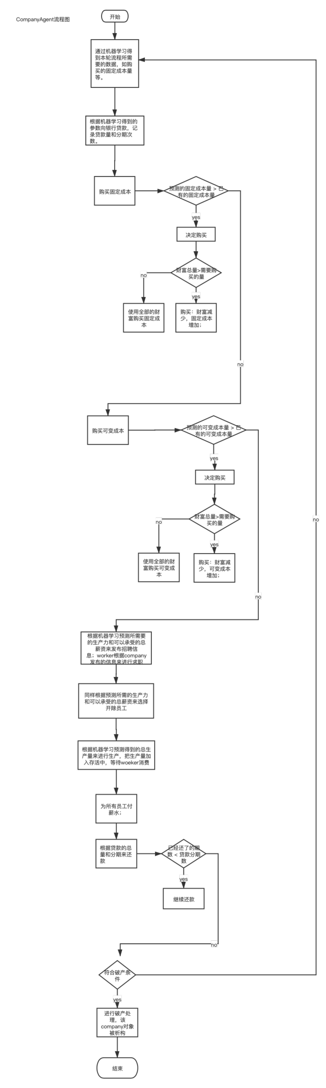



图2.1 CompanyAgent流程图

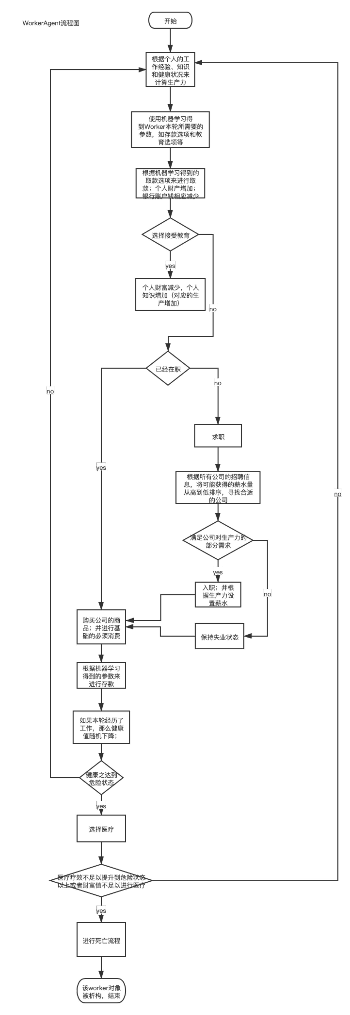



图2.2 WorkerAgent流程图

## 智能化过程

### 智能化个体

由于所获数据相对较少，我们需要拟和能力较强的深度模型。深度残差网络（Residual Network, ResNet）适用于处理多层模型的梯度消失和网络趋于对称的问题，我们将ResNet的卷积层连接简化为线性映射来实现，实现神经网络在每层之间进行残差链接，以达到较好的拟和结果。同时，为了避免过拟合的问题，我们引入了Dropout层。在激活函数的选择上，对比Swish和ReLU(Rectified linear unit，修正线性单元），Swith函数具备无上界有下界，且平滑非单调的特性，在深层模型上的效果也更优于ReLU。因此，我们选择Swish作为本次训练的激活函数。

将模型中涉及的一些个体行为信息如企业的生产预算中每个量之间的关系、企业的固定成本比率等等抽象为回归问题，将平方差之和作为评价函数，选择尽可能小的步长初始化优化器来弥补数据量不大的缺陷。

### 智能化流程

强化学习让代理学习在一个环境中的行为，从而获得与其目标相关的最大的奖励值总和。个体的行为可以是连续和离散的，在本模型中，需要被智能化的企业与居民均为连续个体，其行为是一个连续而完整且运转不息的体系。深度确定性策略梯度（Deep Deterministic Policy Gradient，DDPG）可以应对主体行为为连续数值的情况。在本模型中，我们对居民(Worker)和企业(Company)进行智能化，在实际操作时，将会有几十家企业与上千个居民在模型中运转，全体企业使用相同的DDPG 进行决策，全体居民将使用另一个DDPG进行决策。

训练时使用的数据独立性较强，因此在实际应用中，智能体的相关数据会放入缓存（buffer）中，在社会运行过程，每回合将收集全体同类主体的运行数据，而不是针对某一个主体进行跟踪和数据收集。

由于DDPG采用了Actor-Critic方法，这种方式打破了经典DQN（Deep Q Network）的连续值局限。在本模型将数据收集完毕后，需要依次计算Actor和Critic网络的训练损失值。Actor网络基于Critic对当前状态和Actor网络决策的评价来确定损失值，而Critic网络基于TD（temporal-difference，时间差分）方法进行回归设置损失值。利用Adam优化器，将Actor和Critic网络的损失投入Adam优化器中进行优化，并在运行过程中对目标网络实现soft更新。

## 前端技术

为了实现和用户的良好交互，我们使用JavaScript实现了主页的动画效果。用户在浏览主页面的时候可以直观地感受到经济社会运行带来的数据变迁。此外，当用户有深入了解我们的项目的意愿时也可以直接链接到我们项目的GitHub地址。除了视觉上的动态效果和代码层面的深入了解之外，我们也给用户提供了数据的直观展示，用户可以自行选择查看企业、工人等任何一种类型数据的图表显示。在数据可视化这方面，Apache ECharts由于它可视化框架的轻量、多样、高兼容的特性成为我们的首要选择。通过参考官方文档，我们选择最合理、最直观的图表形式，用图表讲数据，用文字讲成果，让用户一目了然。

# 前端效果展示及数据分析

## 前端部分页面展示



图3.1 前端主页效果



图3.2 前端主页生产&销售图表入口



图3.3 前端主页消费&购买图表入口



图3.4 前端主页个人情况图表入口

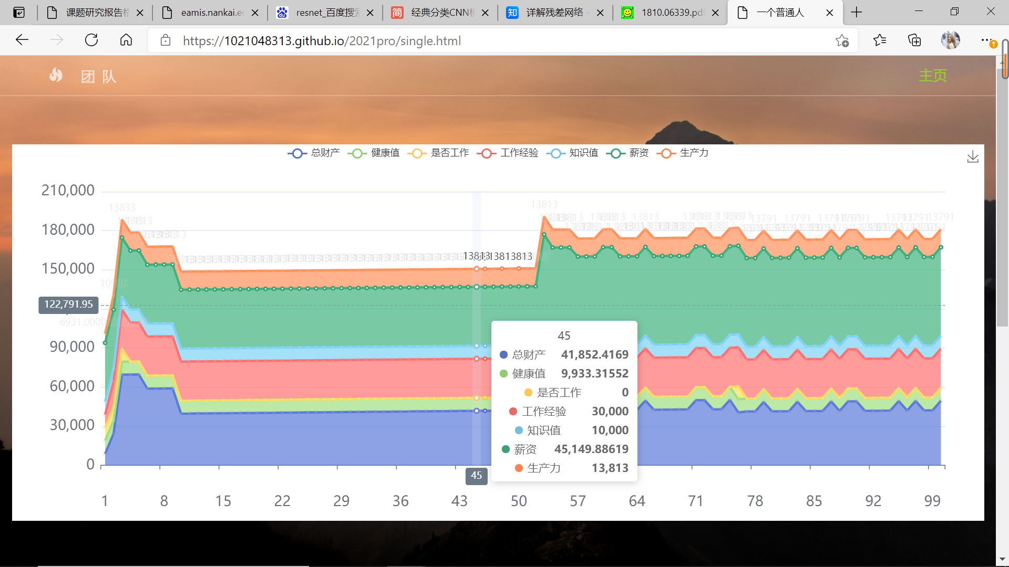

图3.5 个人状况分析图

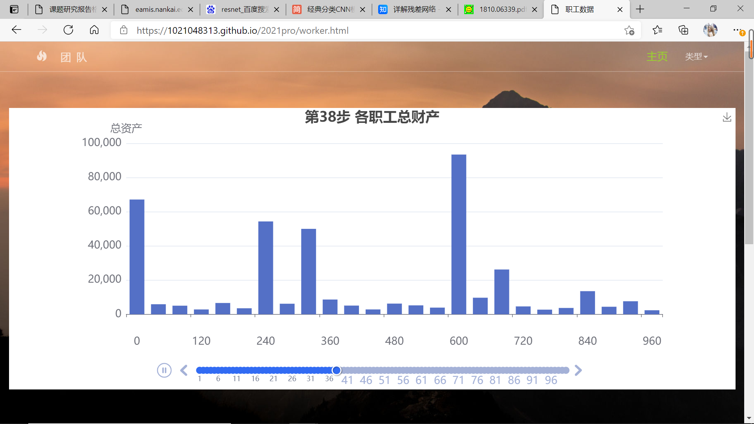

图3.6 职工总财产变化图

## 数据结果分析

### 企业总财产的分布

选取第20轮运行中的数据，对企业的总财产分布情况进行分析。由图3.7和图3.8可以得出，企业的总财产不符合正态分布，绝对差异超过0.1。

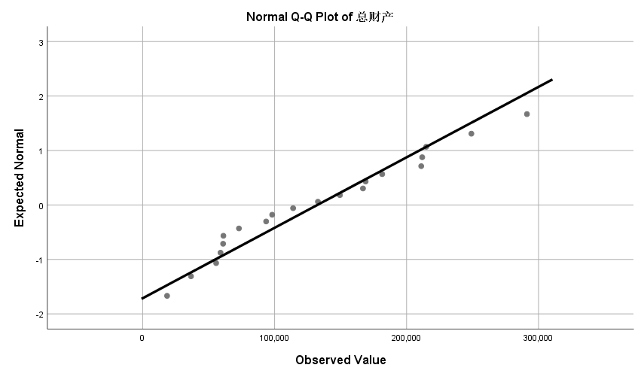

图3.7 企业总财产的正态Q-Q图

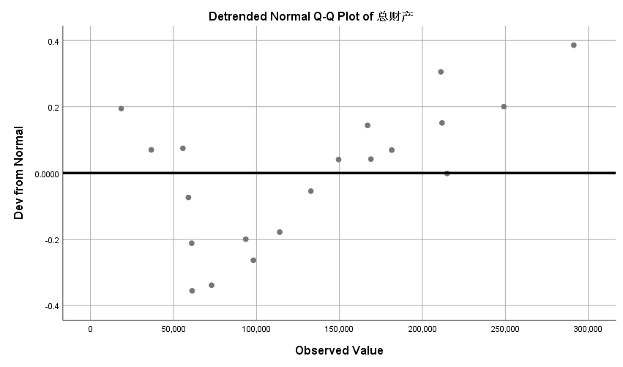

图3.8 企业总财产的去势正态Q-Q图

### 居民总财产的分布

选取第20轮居民的总财产状况进行统计描述。从图3.9中可以得到财产分布并不符合正态分布，且有较明显的“尖峰厚尾”，即“大多数资产掌握在少数人手中”的状况。

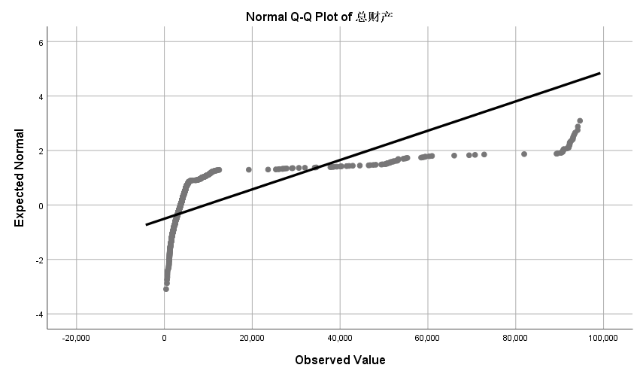

图3.9 居民总财产的正态Q-Q图

# 项目意义及影响

## 实践意义

在该项目中我们从经济学理论出发，开启了对传统经济理论模型的探索。对于当前的科技时代，我们很难从理论上论证传统经济模型对当前社会市场的适用性，如此，使用计算机技术的建模与经济模拟可以让我们试着揭开新时代经济学的面纱。

本次项目是我们从理论到实践的一次勇敢尝试。结合软件专业的特点，依托于计算经济学的前景理论，利用业界发展如火如荼的机器学习技术来为我们构想的微型社会进行预测模拟。我们使用偏向计算机领域的工程思想，通过模型最终的结果来验证理论，忽略其内里的实际运转，希望通过学科交叉的方式对传统经济学理论结果进行检验，进而为模型在新世纪应用提供修正的思路。

于我们而言，从经济理论到深度学习技术，都是较高深的知识，计算经济学更是社会科学领域的新一代研究目标。我们很难在短时间内将其完全学习吸收，并完美地实现所有的构想。然，千里之行始于足下，此次项目体现了我们作为一个普通人眼中的社会模式，也让我们放开原有局限视角，从学科交叉的角度重新审视这个社会；从技术上也给自己一次丰富知识、充实自己的机会，从微观经济学到ABM模型的理论知识学习，从数据搜索到数据识别以及当前市面上的OCR识别技术对比分析，从神经网络到强化学习及一系列高深模型的学习，还有前端的页面展示框架和图表绘制分析，这是我们一路走来品尝到的酸甜苦辣，也是我们在能力不断提高上的初步成果。

## 模型的学术意义

在计算经济学领域，经济学理论中采用的传统统计技术被计算机中机器学习技术代替。在大数据时代，机器学习方法对数据的处理和分析更为透彻，甚至可以对数据的隐藏信息进行挖掘。从经济概念出发，诞生了ABM 思想，经济社会始终都是一个复杂系统，但是这一次我们可以不用做大量的外生变量控制建模，基于计算经济学的多元系统建模实现了从静态比较分析转向动态均衡模拟。

事实上对于有限理性的主体建模方法有三种，一种为零智力，即从一个复杂系统的机制和结构出发，仅观测宏观特点而完全不在意个体的微观行为；第二类为有应激能力的个体，它们不会对自己曾经的行为给出评价并进行调整，只是简单地对环境变化做出一定的反应。在本模型对市场中决策个体建模时，不论是居民还是企业，都应有其自主决策的能力，不仅仅是对外界环境变量的改变作出反应，决策个体之间也应有一定的彼此影响。因此，在本模型建立时明显不能使用前面两种简单的方式对决策个体建模，而是应该选择第三种，有一定学习能力的个体。当然，这样会导致该非线性模型更为复杂。

建模过程需要对个体自身行为和交互有所设计，且很难覆盖所有行为特性，也无法考虑人类本身不受控制的多样性，在这样的安排下，主体之间的行为带来的结果将具有较强的群体偏向性，这取决于数据本身的属性特点，但在数据足够多时，可以预期其得到较为完整的市场训练模型。

根据模型本身的特性，在机器学习技术方面，我们选择了Keras框架来构建神经网络，采用ResNet残差网络的改装模型，使用数据训练为决策个体设计的行为方法，而后基于模型建立后完整的流程，使用强化学习中的DDPG算法对所有拥有决策能力的个体行为进行迭代，即实现其学习过程。这些机器学习方法与模型本身相互契合，为计算经济学的发展方向提出了新思路。

## 可行的成果转化

基于该模型当前已完成的部分，我们可以应用于多个方面的成果转化。从简化模型的角度来说，可以转化成与当前市面上不同的游戏，即非玩家角色也有其学习和改进的能力，不再受困于可数的、固定的操作，故事的结尾不一定像玩家预测那样，增加了博弈思想的游戏会给人带来更大的惊喜与与众不同的游戏体验。而在另一方面，我们可以借助计算能力更强的设备，收集更广泛的数据，在经过足够多的训练次数过后，以收敛稳定、动态均衡或混乱无序的状态作为某一政策或方法的评测，为经济学的研究提供可靠依据，也为宏观政策的实施提供预测。

### 游戏模式

在市场中企业和居民的决策都是互相影响的，且它们会对整个环境的改变做出自身的反应，实际上任何一个决策主体都在进行它们在这个模拟市场中的生命游戏。将智能角色进行开放，用户可以选择其想成为的角色，然后成为这个模拟社会的一员。在单机模式下，用户参与决策的过程中，遇到的其他角色也是有自主选择的非玩家角色，用户的行为将影响其他角色的决策从而对整个市场产生影响。同时，我们可以通过对全局变量的修改改变整体社会状态，从而开发更多、内容更丰富的故事主线。在每轮游戏过后，系统可以根据涉及到的经济理论对用户的行为进行评价，使游戏在娱乐性的同时更富知识性。

### 经济研究模式

ABM模型是一个呈现“涌现”机理的模型，它是一个自下而上的概念，当“上层建筑”发生变化时，在长时间的运行后，可以得到较为稳定的数据成果，这一结果就是政策对于市场造成的社会突现。在这一模式下，该模型可以作为经济学者研究过程中的有力工具，经济模型将突破“两商品模型假定”，非线性复杂系统使得经济学的研究从二维、三维扩展到多维；同时也可以突破变量控制的局限性。这一成果可以为专业人员提供检验和预测的方法。

# 不足与反思

虽然当前整个模型可以成功运行，且决策个体之间实现基本交互功能，短时间内的少量数据并不能得到有关市场的一定规律，为了得到更多的数据以观测其最终效果，并进行结果分析，程序花费时间过长，有时甚至需要几十个小时的时间来得到数据，所需计算能力较强。因此原定的Spring Boot框架将无法实现前后端的搭建，而只能选择先得到数据文件，存储到本地服务器后读取数据，不能将前后端打通以实现完整软件的封装。

由于所需数据量太大，对微观的数据精细程度要求很高，很难获取到完全符合要求的数据，只能使用近似数据做简单的训练。因此，决策个体的智能行为并不如预期的效果，其分布规律也不甚明显，甚至在部分问题中可能出现较大的偏差。而出于使模型尽量合理的需求，模型假设对整体模型的影响较大，稍加更改便会出现截然不同的结果。

在项目实现过程中，对模型复杂性分析度不够，以致对项目的分割不明确，造成接口交互的过程中存在较大问题，为小组合作实现添加了很多困难，最终重新对代码进行了架构和修改才能使得整体运转。

总体来看，模型基本实现了最初的社会模型构想，融合了博弈论的部分思想，达到了检验经济学理论的目的功能；并在后续的代码架构中实现了较好的类的封装性以满足后续可行的成果转化。

# 总结

本模型是基于ABM模型的经济学习模拟平台，是从计算机视角出发对经济学理论的验证工具，结合机器学习方法实现了简单的计算经济学思想，完成了两个主要发展研究潮流科目的学科交叉探索。该模型既可以在一定的环境变量下观测整个市场的宏观特点，也可以出于某写研究目的观察微观角色的动态变化，追溯其行为过程和属性数据；在有效更改全局变量的情况下，即对不同的社会环境进行模拟，可以得到对应的市场变化，从而可以利用这一方式对即将出台的市场政策进行评估和预测，提前了解这一决策可能带来的效果和不足。

在完成项目的过程中，从技术选型到任务实现，项目组成员也遇到了许多棘手的困难，在模型不断建立、推翻、修改和完善的过程中，不断学习新的知识，加深对模型的理解，不断提高自己的能力，体会合作分工的优越性，这也为日后面对更加艰深的问题提供了思路。

虽然该项目仍存在不足，但总体上说项目已基本实现最初设计，为未来的成果转化提供较好的封装性。由于数据和计算机本身的能力，限于当前设备，我们向更深刻的方向继续研究存在困难。但是我们会不断提高自身的知识水平，并在日后将该模型打磨得更加完善，希望它能够对经济模拟和经济理论研究提供新方向。

参考文献

[1] 隆云滔,李洪涛,王国成.基于主体的建模方法与宏观经济政策分析[J].经济与管理,2018,32(02):47-52+80.

[2] 王冰雪,王国成.微观行为视角下宏观经济模型研究新进展[J].经济学动态,2019(11):126-139.

[3] 王国成.人工智能、机器学习对传统计量实证的影响[J].经济与管理研究,2018,39(11):29-35.

[4] 李拉亚.经济学计算机化研究进展[J].经济学动态,2014(01):130-137.

[5]王少枋,李贤.萨金特对理性预期学派的贡献[J].思想战线,2012,38(04):133-134.

[6] 杨城. 复杂适应系统的仿真技术研究与应用[D].电子科技大学,2009.

[7] 王忠玉.金融市场基于行为人演化建模理论与方法探析[J].经济评论,2005(01):94-102.

[8] 张世伟,刁莉男.ASMEC-M:一个基于主体的市场经济模型[J].数量经济技术经济研究,2001(10):51- 54.

[9] Soni N, Sharma EK,Singh N, *et al*. Impact of Artificial Intelligence on Businesses: from Research, Innovation, Market Deployment to Future Shifts in Business Models[J]. arXiv preprint arXiv:1905.02092, 2019.

[10]Kuepper J. Using genetic algorithms to forecast financial markets[J]. Retrievedon, 2012,9.

致 谢

值此项目完成之时，谨向在项目开展过程中给予我们指导、关心的师文轩老师表示衷心的感谢。从项目立项选题到技术选型，老师为我们提供许多思路和方法上的指导，是我们在机器学习领域的领路人。在项目实现过程，面对知识的短板和视角的局限，老师始终鼓励我们不断挑战自己，战胜困难。同时我们也感谢所有帮助过我们的老师和同学!